---------0x01-------

系数矩阵A在， 行列式 不为零;

可逆矩阵;

满秩，rank(A) = rank(A,b) = n;

高斯消元 的原理：

通过初等行变换将增广矩阵转化为行阶梯矩阵，然后回带最后一行的值，往上递进，而取得线性方程组的解。

QR分解的原理：

将矩阵分解成一个正交矩阵和一个上三角矩阵R相乘，其中 正交矩阵的转置等于其逆矩阵。

Cholesky分解：

是指将一个 对称正定的矩阵分解成一个下三角矩阵与其转置矩阵的乘积的分解。 又叫平方根法。正定矩阵的所有特征值为证，一切主子式为正。

Eigen的使用编程。

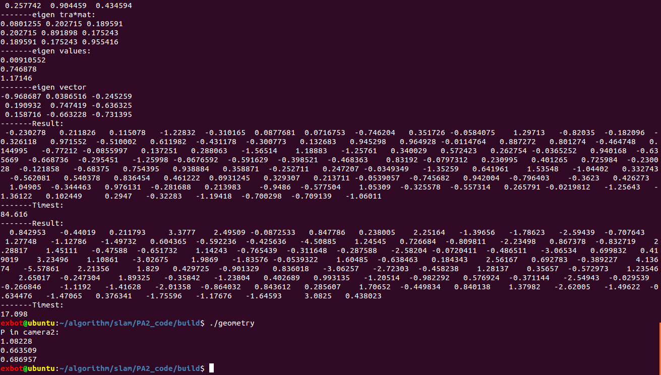

关于几何运算的练习：

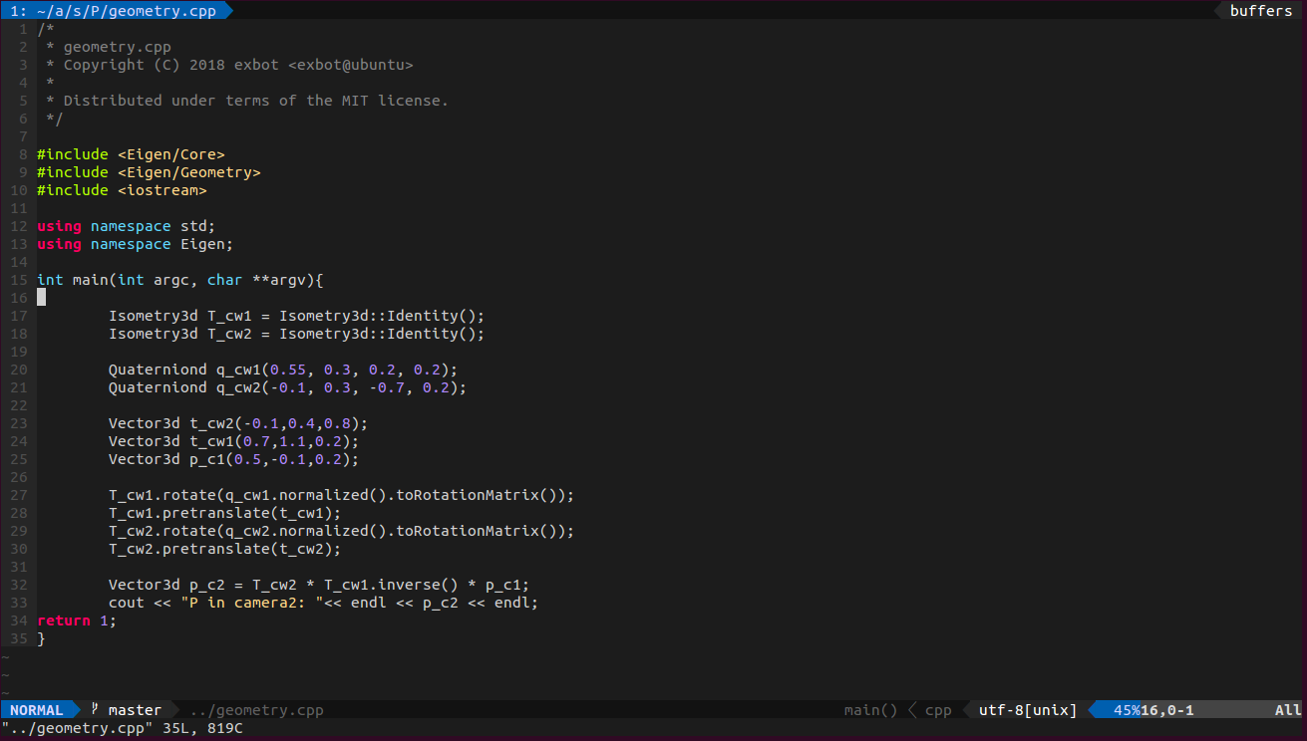

关于旋转矩阵的证明：

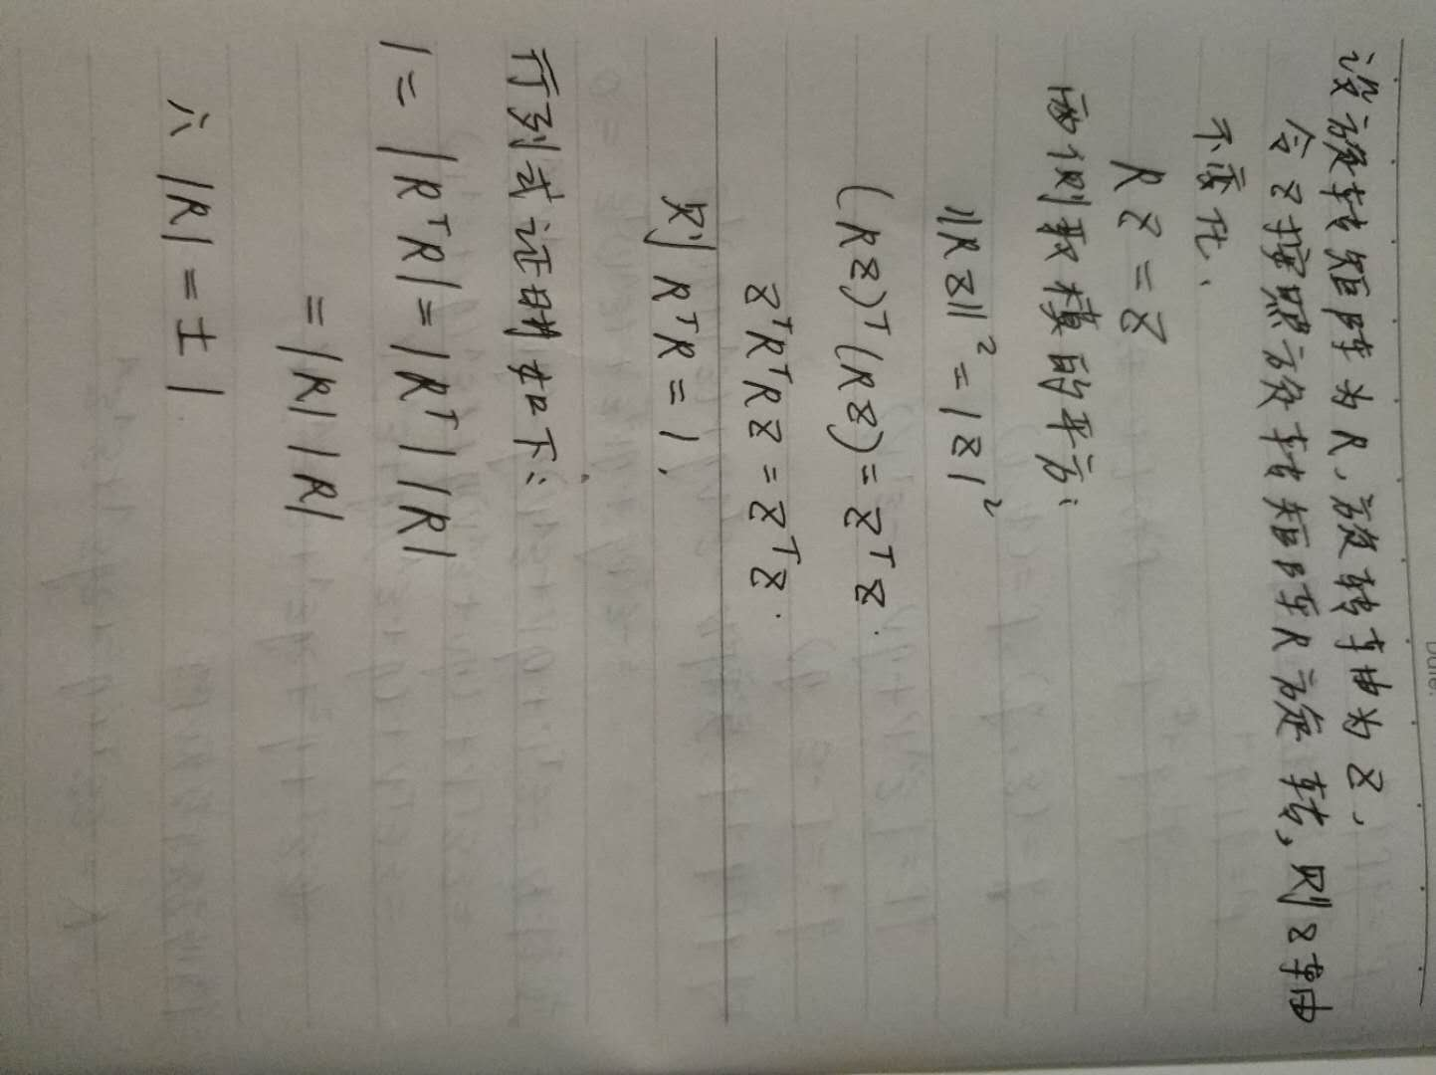

四元数的虚部包含 三个分量： 𝛆 = nx\*𝐬𝐢𝐧 𝜽/𝟐 , ny\*𝐬𝐢𝐧 𝜽/𝟐 , nz\* 𝐬𝐢𝐧 𝜽/𝟐， η = cos 𝜃/2

四元数的运算定义：

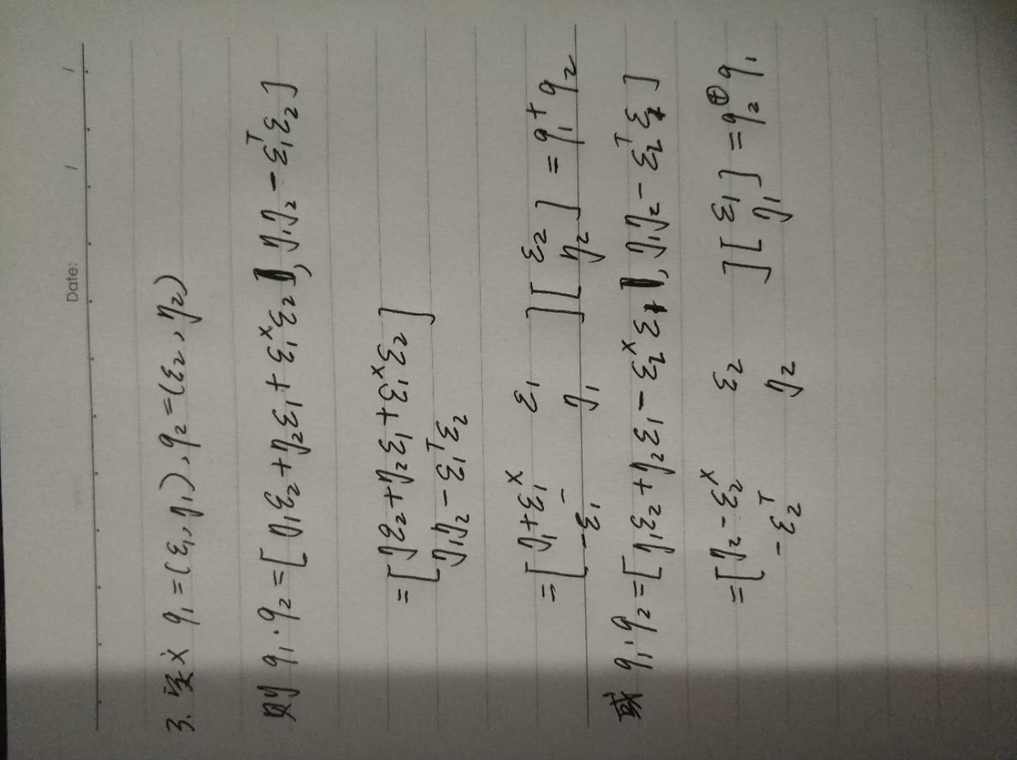

罗德里葛斯的推导：

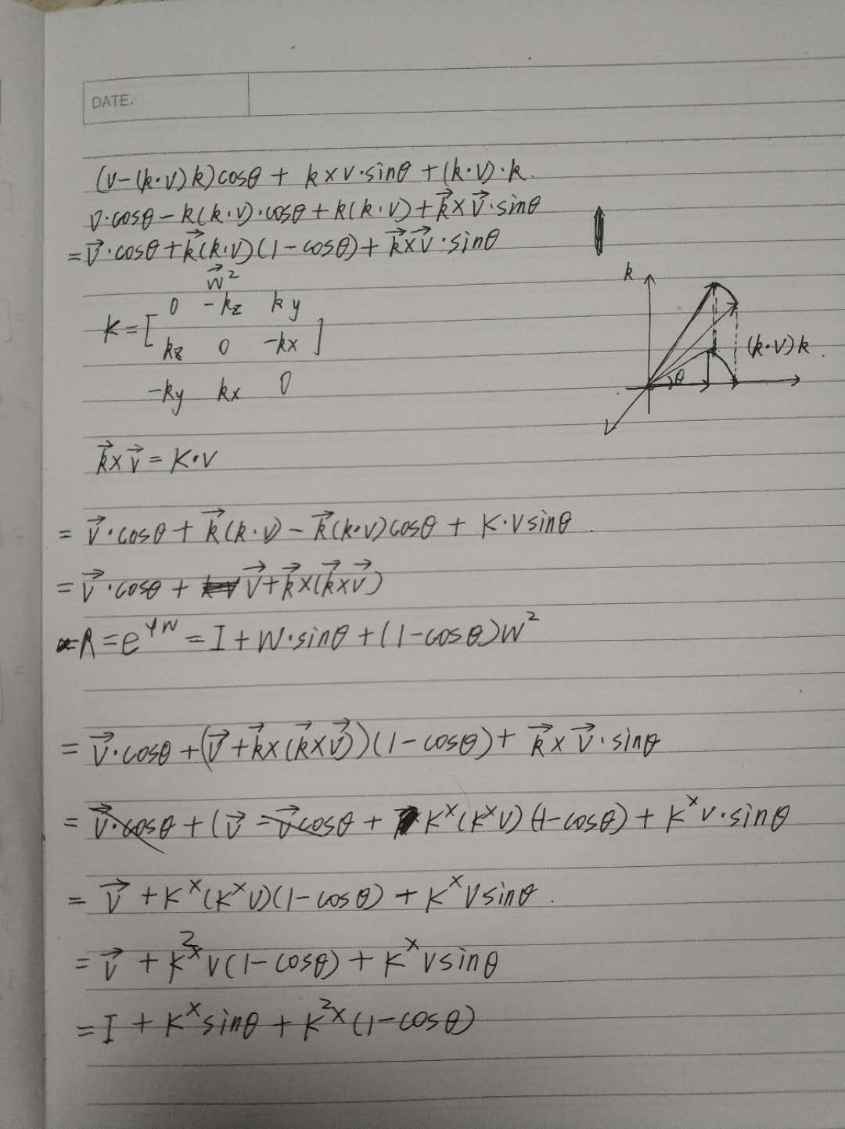

四元数的运算性质的验证：

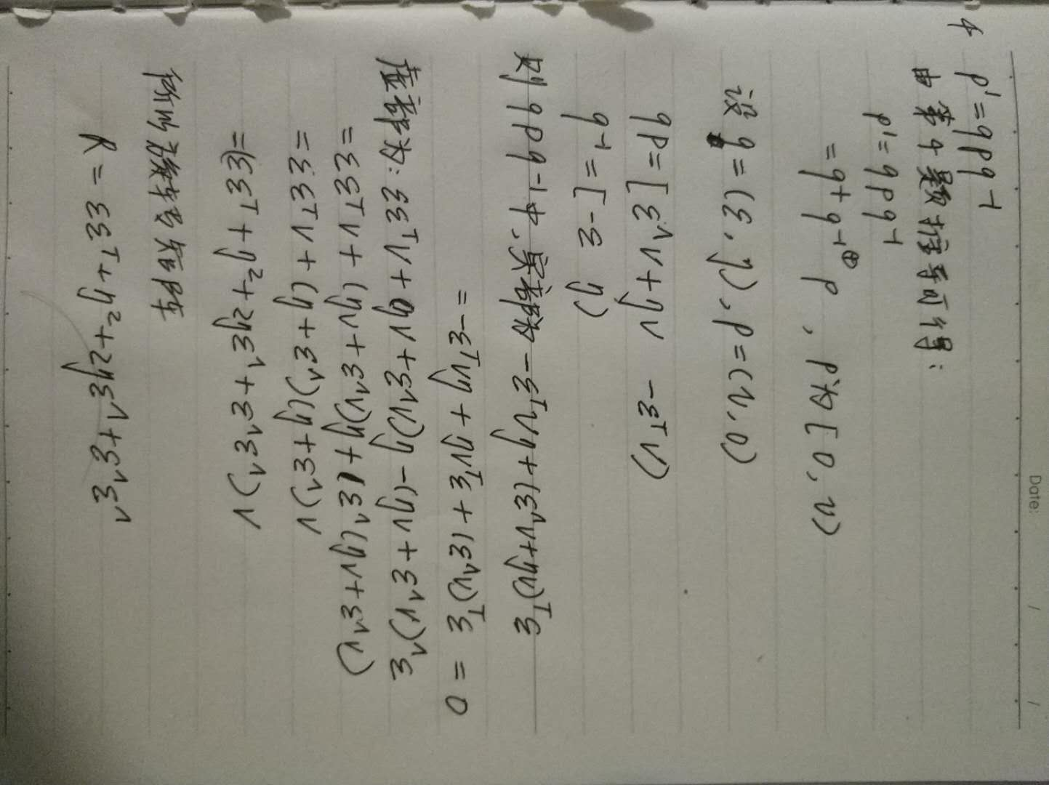

使用C++ 11 练习：

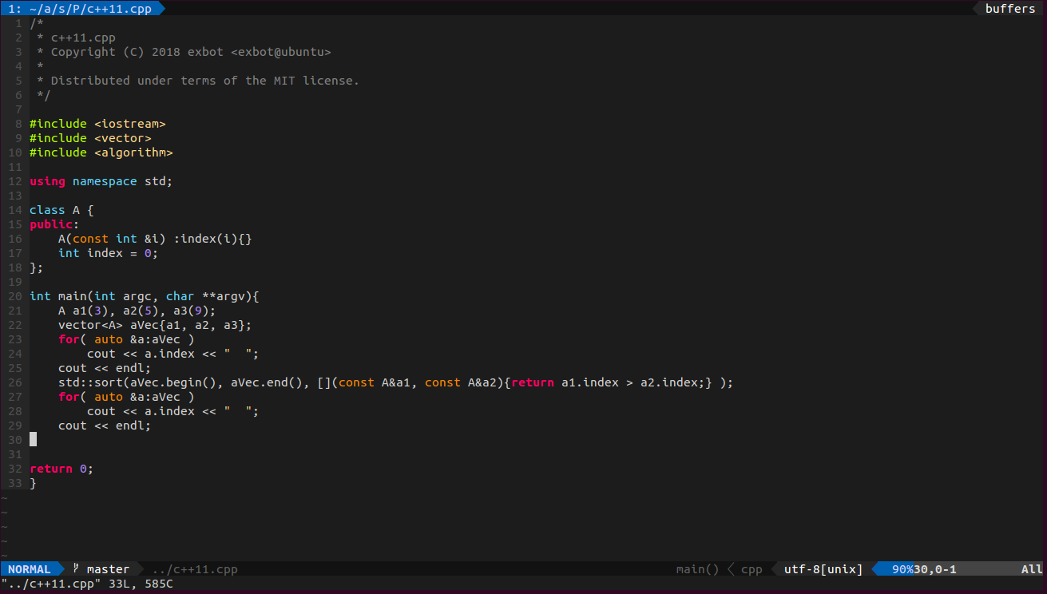

for循环中，可以使用 auto 来让编译器自动推测赋值的数据类型， 以及for的循环判断方式

vector的初始化，也可以使用初始化列表来进行初始化。 类似数组的初始化方法。

通过lamba 可以方便定义了 比较大小的匿名函数！！ 解放生产力！！